MUHAMMAD AL-XORAZMIY NOMIDAGI
TOSHKENT AXBOROT TEXNOLOGIYALARI
UNIVERSITETI



«Telekommunikatsiya injiniringi » kafedrasi
№ 2 laboratoriya ishi bo’yicha hisobot
Variant №26

Bajardi: PRG004-2 guruh talabasi
Fakultet: Telekommunikatsiya texnologiyalari (60611000)
Yo'nalish: Telekommunikatsiya texnologiyalari
F.I.Sh.: Shomuratov Umarbek Qudrat o’g’li

Tekshiruvchi o’qituvchi:
Xaydarova Marxamat Yunusovna

Toshkent 2026

Ishning maqsadi:
1. sodda algoritmlarni ishlab chiqish va C++ dasturlash tilida chiziqli tuzilishga ega dasturlar yaratishni o‘rgatish;
2. C++ dasturlash tilida chiziqli algoritmlarni tashkil etishda foydalaniladigan operatorlar bilan tanishtirish;
3. ishlab chiqilgan dasturni testdan o‘tkazish va sozlashni (debugging) o‘rgatish;
4. olingan natijalarni tahlil qilishni o‘rgatish.

1. Topshiriq
Masalaning berilishi
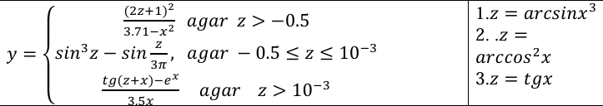
Blok-sxema
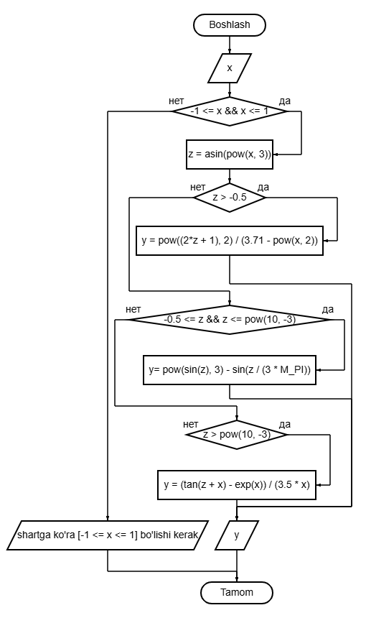
Dastur kodi
#include <iostream>
#include <cmath>
using namespace std;

int main() {
double x, y, z;
cout << "x=";
cin >> x;

if (-1 <= x && x <= 1) {
z = asin(pow(x, 3)); // 1-variant
// z = pow(acos(x), 2); // 2-variant
// z = tan(x); // 3-variant

if (z > -0.5) {
y = pow((2*z + 1), 2) / (3.71 - pow(x, 2));
} else if (-0.5 <= z && z <= pow(10, -3)) {
y = pow(sin(z), 3) - sin(z / (3 * M_PI));
} else if (z > pow(10, -3)) {
y = (tan(z + x) - exp(x)) / (3.5 * x);
}

cout << "y=" << y;
} else {
cout << "shartga ko'ra [-1 <= x <= 1] bo'lishi kerak";
}

return 0;
}

Dasturning natijasi
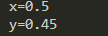
Boshlang‘ich ma’lumotlar x=0.5, bo‘lganda, dastur y=0.45 natijani chiqaradi.

2. Topshiriq
Masalaning berilishi
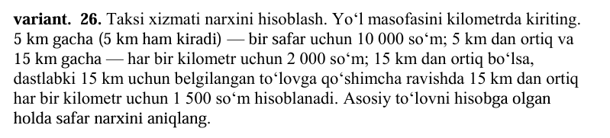
Blok-sxema
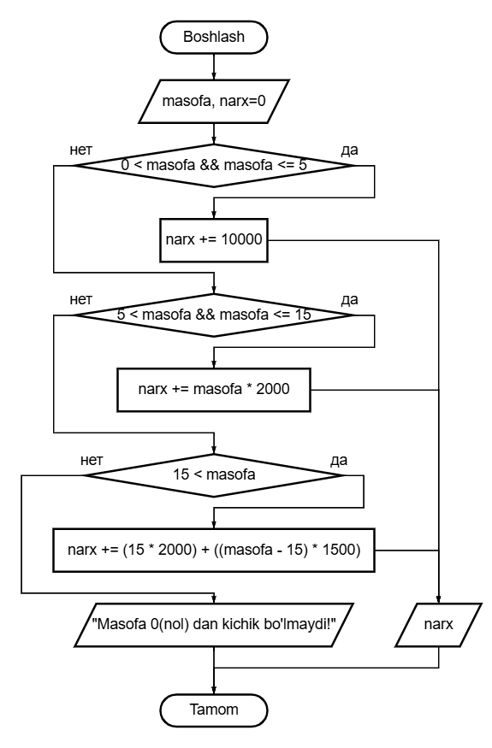
Dastur kodi
#include <iostream>
using namespace std;

int main() {
double masofa, narx=0;
cout << "Masofani kiriting(km): ";
cin >> masofa;

if (0 < masofa && masofa <= 5) {
narx += 10000;
} else if (5 < masofa && masofa <= 15) {
narx += masofa * 2000;
} else if (15 < masofa) {
narx += (15 * 2000) + ((masofa - 15) * 1500);
} else {
cout << "Masofa 0(nol) dan kichik bo'lmaydi!" << endl;
}

cout << "narx=" << narx;

return 0;
}

Dasturning natijasi
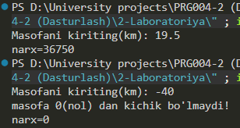
Boshlang‘ich ma’lumotlar x=19.5, bo‘lganda, dastur narx=36750 natijani chiqaradi.

3. Topshiriq
Masalaning berilishi
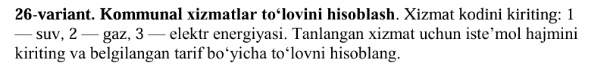
Blok-sxema
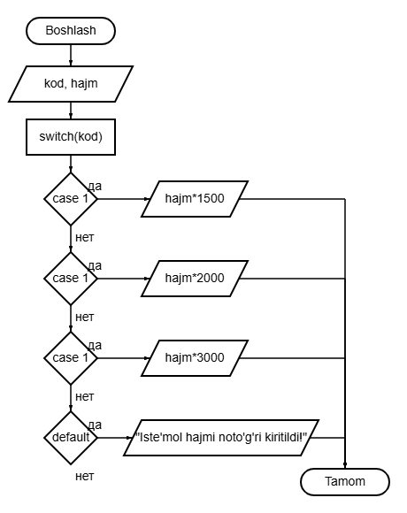
Dastur kodi
#include <iostream>
using namespace std;

int main () {
int kod, hajm;
cout << "Xizmat turini tanlang:\n1-suv\n2-gaz\n3-elektr energiyasi\n--> tanlov: ";
cin >> kod;
cout << "Iste'mol hajmi: ";
cin >> hajm;

switch(kod) {
case 1:
cout << "Suv uchun to'lov: " << hajm*1500;
break;
case 2:
cout << "Gaz uchun to'lov: " << hajm*2000;
break;
case 3:
cout << "Elektr energiyasi uchun to'lov: " << hajm*3000;
break;
default:
cout << "Iste'mol hajmi noto'g'ri kiritildi!";
}

return 0;
}

Dasturning natijasi
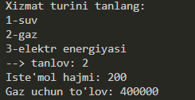
Boshlang‘ich ma’lumotlar kod=2, hajm=200, bo‘lganda, dastur 400000 natijani chiqaradi.

4. Topshiriq
Masalaning berilishi
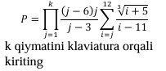
Blok-sxema
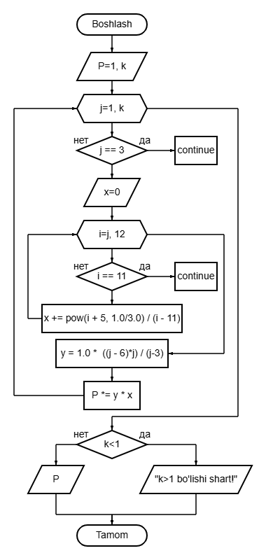
Dastur kodi
#include <iostream>
#include <cmath>
#include <iomanip>
using namespace std;

int main() {
int k;
double P=1;
cout << "k=";
cin >> k;

for (int j = 1; j <= k; j++) {
if (j == 3) {
continue;
}

double x = 0, y;

for (int i = j; i <= 12; i++) {
if (i == 11) {
continue;
}

x += pow(i + 5, 1.0/3.0) / (i - 11);
}

y = 1.0 * ((j - 6)*j) / (j-3);
P *= y * x;

}

if (k < 1) {
cout << "k>1 bo'lishi shart!";
} else {
cout << fixed << setprecision(2) << "P=" << P;
}

return 0;
}

Dasturning natijasi
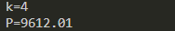
Boshlang‘ich ma’lumotlar k=4, bo‘lganda, dastur P=9612.01 natijani chiqaradi.

